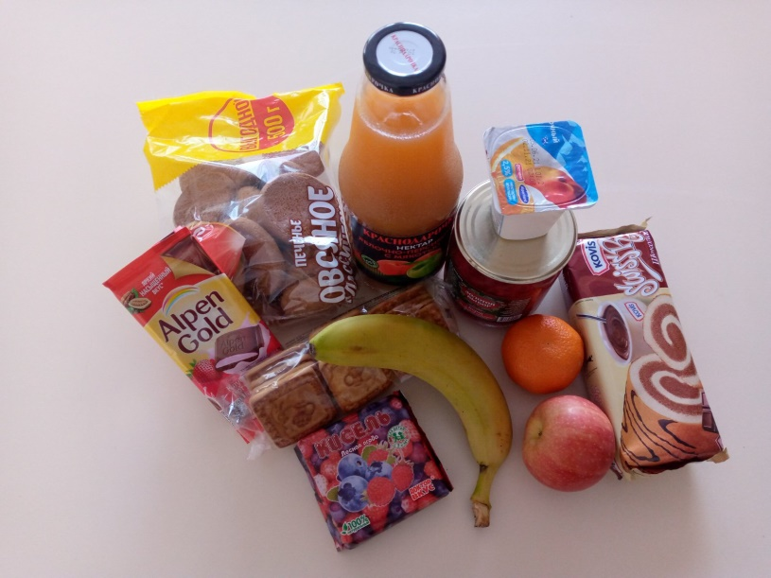

Продуктовый набор для учащихся 1-4 классов с 21.09.2021 – 24.09.2021

1. Нектар
2. Йогурт
3. Шоколад Альпен гольд
4. Печенье деревенское сливочное
5. Рулет
6. Яблоко
7. Банан
8. Мандарин
9. Сайра
10. Рассольник
11. Суп в пакетике гороховый.